бюджетное профессиональное образовательное учреждение
Вологодской области
«Череповецкий лесомеханический техникум им. В.П. Чкалова»

МЕТОДИЧЕСКИЕ РЕКОМЕНДАЦИИ ПО ВЫПОЛНЕНИЮ ПРАКТИЧЕСКИХ РАБОТ ПО ДИСЦИПЛИНЕ ГЕОГРАФИЯ

Для специальностей:

23.02.01 Организация перевозок и управление на транспорте (по видам)
38.02.01 Экономика и бухгалтерский учет (по отраслям)
38.02.03 Операционная деятельность в логистике
40.02.01. Право и организация социального обеспечения

г. Череповец
2022 г
Методические рекомендации составлены Румянцевой И.Н. в соответствии с рабочей программой дисциплины География, утвержденной ПЦК.

Методические рекомендации рассмотрены на заседании ПЦК
35.02.01 Лесное и лесопарковое хозяйство
35.02.04 Технология комплексной переработки древесины.
35.02.03 Технология деревообработки
35.02.02 Технология лесозаготовок

Рассмотрена на заседании цикловой комиссии

специальностей 35.02.01,35.02.02, 35.02.03, 35.02.04

Протокол № от

Принята методическим советом

протокол № от

Методические рекомендации изданы в количестве 17 экземпляров
Пояснительная записка.

Практическая работа учащихся на уроках географии - один из важнейших элементов приобретения знаний, умений, навыков. Она во многом зависит от мастерства учителя : найти главное, выделить его, дать анализ – составные части самостоятельной работы старшеклассников.
Настоящее методическое пособие состоит из 11 практических работ по курсу «Экономическая и социальная география мира» для 10-11 классов. Каждая работа рассчитана на разное время, от 20 до 45 мин.
В условиях модернизации образования встает сложная проблема содержания образования по каждому учебному предмету. Не обошла эта проблема и географию. Каждый творческий учитель решает ее по своему.
Основываясь на дидактические принципы развития личностно- ориентированного обучения, представленный курс практических работ для первого курса гуманитарного и социально – экономического профилей, подразумевает не только передачу студентам определенной системы знаний и умений, но и приобретение ими навыков самостоятельной добычи информации.
Целью данного методического пособия является:
- усиление практической направленности уроков географии.
- развитие у студентов навыка самостоятельной работы с различными источниками знаний.
При разработке пособия учтен собственный педагогический опыт. Апробация практических работ прошла в 2021-22 учебном году и дала положительные результаты в оценке качества знаний студентов первых курсов специальностей: 23.02.01 Организация перевозок и управление на транспорте (по видам), 38.02.01 Экономика и бухгалтерский учет (по отраслям); 38.02.03 Операционная деятельность в логистике; 40.02.01. Право и организация социального обеспечения

Ценным считаю то, что на этих уроках студенты с большим удовольствием занимались практической исследовательской деятельностью, учились делать самостоятельно выводы, постигая такую многогранную и увлекательную науку как география.

Правила к оформлению практических работ

- Работы выполняются в тетради в клеточку не менее 18 листов.
- Тема практической работы, цель, оборудование пишется аккуратно своим подчерком.
- Переносы слов в заголовках не допускаются.
- Между заголовками оставлять интервал 2 клеточки.
- В заголовках в конце предложения точки не ставить.
- Записи ведутся аккуратно, одной пастой.
- Рисунки выполняются карандашом, подписываются.
- Таблицы чертят карандашом и по линейке.
- Формулировка заданий обязательно прописывается.
- Планы характеристик при выполнении заданий записываются в тетрадь.
- В конце каждой работы должен быть вывод.

Содержание
№ | Название практических работ | Страницы
1  2  3  4  5  6  7  8  9  10  11  12  13  14  15  16 | Составление систематизирующей таблицы «Государственный строй стран мира»  Характеристика политико - географического положения страны  Обозначение на контурной карте стран различных типов.  Объяснение (по результатам сравнения) процессов воспроизводства населения в двух регионах мира (по выбору)  Оценка ресурсообеспеченности отдельных стран и регионов.  Составление картосхемы размещения крупнейших месторождений полезных ископаемых и районов их выгодных территориальных сочетаний.  Сравнительная характеристика ведущих факторов размещения производительных сил  Составление типологической схемы территориальной структуры хозяйства экономически развитых и развивающихся стран.  Составление экономико – географической характеристики одной из отраслей промышленности  Определение преобладающих видов транспорта в субрегионах мира, оценка степени его развития.  Определение районов международного туризма и отдыха, стран, предоставляющих банковские и другие виды международных услуг.  Определение специализации стран Зарубежной Европы. Составление сравнительной экономико – географической характеристики двух европейских государств «Большой семёрки»  Характеристика специализации сельскохозяйственных районов Китая, объяснение причин  Оценка природных предпосылок для развития промышленности и сельского хозяйства Индии  Составление сравнительной экономико – географической характеристики двух государств Африки  Для каждого из макрорегионов США объяснить влияние природных факторов на развитие их хозяйства, особенности жизни и быта населения | 7  8  10  13  15  22  24  26  28  35  37  39  41  42  44  46
Требования к выполнению практических работ и критерии их оценок

Требования к работе в контурных картах:

- Каждую контурную карту подписывают. В правом верхнем углу ученик ставит свою фамилию и класс.
- При выполнении практической работы в контурных картах, в левом верхнем углу карты подписывают номер и название практической работы.
- Все надписи на контурной карте делают мелко, четко, красиво, желательно печатными буквами. Название рек и гор располагают соответственно вдоль хребтов и рек, названия равнин - по параллелям. Объекты гидросферы желательно подписывать синей пастой.
- Если название объекта не помещается на карте, то около него ставят цифру, а внизу карты пишут, что означает данная цифра.
- Если того требует задание, карту раскрашивают цветными карандашами, а затем уже подписывают географические названия.
- В начале учебного года все работы в контурных картах выполняются простыми карандашами, потому что навыки работы с контурными картами слабы, и ученики делают ошибки.

Критерии оценки качества выполнения практических и самостоятельных работ

Отметка «5». Работа выполнена в полном объеме с соблюдением необходимой последовательности. Студент работает полностью самостоятельно: подбирает необходимые для выполнения предлагаемых работ источники знаний, показывает необходимые для проведения практической работы теоретические знания, практические умения и навыки.
Работа оформляется аккуратно, в наиболее оптимальной для фиксации результатов форме.
Отметка «4». Практическая работа выполняется студентом в полном объеме и самостоятельно. Допускаются отклонения от необходимой последовательности выполнения, не влияющие на правильность конечного результата (перестановка пунктов типового плана при характеристике отдельных территорий или стран и т. д.).
Студент использует указанные преподавателем источники знаний, включая страницы атласа, таблицы из приложения к учебнику, страницы из статистических сборников. Работа показывает знание студентом основного теоретического материала и овладение умениями, необходимыми для самостоятельного выполнения работы.
Могут быть неточности и небрежность в оформлении результатов работы.
Отметка «3». Практическая работа выполняется и оформляется студентом при помощи преподавателя или хорошо подготовленных и уже выполнивших на «отлично» данную работу учащихся. На выполнение работы затрачивается много времени. Студент показывает знания теоретического материала, но испытывают затруднение при самостоятельной работе с картами атласа, статистическими материалами, географическими приборами.
Отметка «2» выставляется в том случае, когда студент не подготовлен к выполнению этой работы. Полученные результаты не позволяют сделать правильных выводов и полностью расходятся с поставленной целью. Показывается, плохое знание теоретического материала и отсутствие необходимых умений. Руководство и помощь со стороны преподавателя и хорошо подготовленных студентов неэффективны по причине плохой подготовки студента.

Практическая работа 1.
Составление систематизирующей таблицы «Государственный строй стран мира»
Цели:
- Познакомиться с государственным строем стран мира.
- Способствовать систематизации знаний о государственном строе.
- Формировать мировоззренческие взгляды о прогрессивных формах государственного строя.
Оборудование: Максаковский В.П. учебник для 10 класса (таблица на форзаце).
Литература: Максаковский В.П. Экономическая и социальная география мира, М., «Просвещение».
Примечание: работу можно провести, как самостоятельную работу с учебником, так как практическая работа предусматривает использование практических знаний в новой ситуации.
Ход работы.
Задание: Используя текст учебника стр. 17 – 19 и форзац учебника, составить таблицу
«Государственный строй стран мира»

Форма правления |  |  | Форма административно – территориального устройства
Республика | Монархия |  | Унитарное  государство | Федеративное государство
 | Конституционная | Абсолютная | Унитарное  государство | Федеративное государство
1.

2.

3.

4.

5.

Вывод: Как вы считаете, какая форма правления более прогрессивна и почему?
Практическая работа 2.
Характеристика политико - географического положения страны.
Цели:
- Формирование умения составлять политико - географических комментариев, происходящих в мире.
- Научить учащихся оценивать политико - географическое положение страны, выявлять положительные и отрицательные черты, отмечать изменения ПГП во времени.
Оборудование:
- Максаковский В.П. учебник для 10 класса
- Карты атласа

Литература:
- Максаковский В.П. Экономическая и социальная география мира, М., «Просвещение».
- План характеристики ПГП страны.
Примечание: форма выполнения по выбору: графическая, картографическая, словесная.
Ход работы.

План характеристики ПГП ( Вариант 1)
- Политическая и экономическая оценка государственных границ:
А. уровень экономического развития соседних стран
Б. принадлежность соседних стран к политическим блокам
В. стратегическая оценка государственной границы
- Отношение к транспортным путям, рынкам сырья и продукции:
А. возможность использования морского или речного транспорта
Б. торговые отношения с соседними странами
В. обеспеченность страны сырьем
- Отношение к «горячим точкам» планеты:
А. прямое или косвенное отношение страны к региональным конфликтам
Б. военно - стратегический потенциал т наличие военных баз за рубежом
В. отношение правительства страны к международной разрядке и Разоружению
- Общая оценка политического положения страны.

План характеристики ПГП ( Вариант 2 )
- Положение страны по отношению у другим странам.
- Уровень экономического развития соседних стран.
- Отношение к мировым транспортным путям, рынкам сырья и сбыта продукции
- Положение по отношению к «горячим точкам» планеты
- Современное политическое положение, внутренняя и внешняя политика
Образец выполнения работы.
Политико-географическое положение Франции.
Франция - экономически развитая страна. Она входит в «большую семёрку». Франция расположена в Западной Европе. Имеет центральное положение. На востоке страна граничит с Бельгией, Люксембургом, Швейцарией, Италией. На юге Франция граничит с Испанией и Андоррой. От Великобритании отделена проливом Ла-Манш.
Францию окружают развитые страны. Соседи, как и сама Франция, являются членами военно-политического блока НАТО и экономического союза — ЕС. Соседское положение благоприятно.
Франция имеет приморское положение. На юге она омывается Средиземным морем и имеет крупный порт Марсель. На западе Франция омывается Бискайским заливом Атлантического океана. Таким образом, Франция имеет свободный круглогодичный выход в мировой океан, а следовательно, торговлю со странами мира. Франция имеет густую транспортную сеть, соединяющую её с соседями (автомобильные и железные дороги, реки, каналы).
Франция недостаточно обеспечена собственным сырьём и топливом, поэтому она является крупным импортёром газа, угля, нефти, древесины и др. Наибольший объём торговли имеет со странами ЕС.
Франция, являясь членом НАТО, принимает активное участие в урегулировании региональных конфликтов, имеет крупный военный потенциал и военные базы за пределами страны.
Политико-географическое положение Франции в целом достаточно благоприятно.

Практическая работа 3.

Обозначение на контурной карте стран различных типов.

Цель работы: закрепление представлений учащихся о многообразии стран современного мира, отработка навыков работы с атласом и контурными картами.
Оборудование: политическая карта мира, атлас и контурные карты по географии для 10 класса.
Литература:
1. Максаковский В.П, Экономическая и социальная география мира, М., «Просвещение».
Примечание: выполнить работу по вариантам

Ход работы.

Вариант 1.
Обозначение на контурной карте крупнейших по территории и по численности населения стран мира.
Ход работы:
1. Используя атлас (с. 2—3), форзацы учебника В. П. Максаковского «Экономическая и социальная география мира» или дополнительную литературу, подпишите на контурной карте названия и закрасьте красным цветом первые десять стран по площади территории и синим цветом — по численности населения. Подпишите их столицы.
2. Выпишите страны, вошедшие в эти группы и по площади территории, и по численности населения.
3. Сделайте вывод о размещении крупнейших стран по регионам мира и по их отношению к социально-экономическим типам.

Вариант 2.
Обозначение на контурной карте островных, полуостровных и внутриконтинентальных стран и их столиц.
Ход работы:
1. Используя атлас (с. 2—3), подпишите на контурной карте названия стран, обозначьте границы и заштрихуйте красным цветом островные, зеленым — полуостровные и желтым —внутриконтинентальные страны, подпишите их столицы.
2. Назовите регионы, в которых преобладают страны, различные по географическому положению.

Вариант 3.
Обозначение на контурной карте развитых и развивающихся стран.
Ход работы:
1. Используя знания, полученные на уроке, текст учебника или дополнительную литературу, на контурной карте синим цветом обозначьте страны «Большой семерки», красным — социалистические, черным — нефтедобывающие и желтым — новые индустриальные страны, подпишите их названия и столицы.
2. Сделайте вывод о размещении этих типов государств по регионам мира.
Вариант 4.
Обозначение на контурной карте богатейших и беднейших стран мира.
Ход работы:
2. 1. Используя атлас (с. 2—3), данные учебника Максаковский В .П.
Экономическая и социальная география мира, М., «Просвещение».

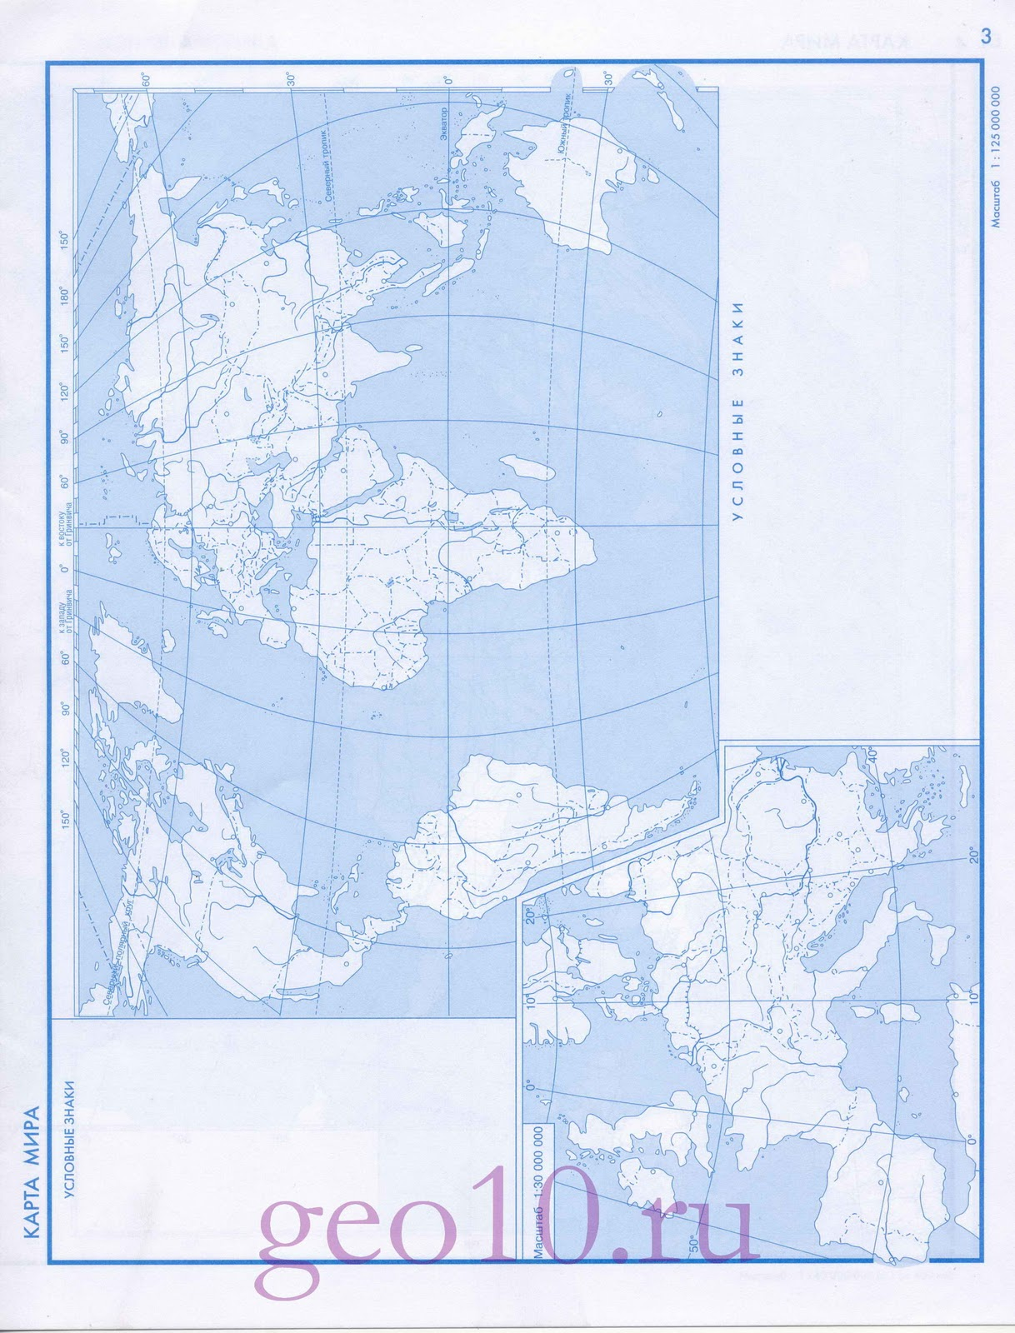
Практическая работа 4.

Объяснение (по результатам сравнения) процессов воспроизводства населения в двух регионах мира (по выбору).

Цели:
- 1. Закрепление знаний о типах воспроизводства, понятия «воспроизводство
населения».
- Развитие зрений сравнивать, анализировать и делать выводы.
- Формирование научного мировоззрения.

Оборудование:
- Максаковский В.П. учебник для 10 класса, блок 4.
- Карты атласа.
Литература:
- Максаковский В.П. Экономическая и социальная география мира, М., «Просвещение».
- География в цифрах и таблицах.

Примечание: возможен вариант с итоговой работой на следующем уроке: при проверке домашнего задания дать на карточках определить показатели рождаемости. Смертности и воспроизводства населения, типы воспроизводства населения для других регионов и стран.

Ход работы
Задание 1. Что такое «воспроизводство населения»?
Задание 2. В каких единицах измеряется смертность, рождаемость и воспроизводство населения?
Задание 3. Пользуясь картами атласа, учебником стр. 77 Блок 4 и таблицей заполнить таблицу:

Регион  (страна) | Рождае-мость | Смерт-ность | Воспроизвод-ство населения | Тип воспроизвод-ства | Краткая характеристика

Задание 4. Объяснение полученных результатов и указание причин, факторов.
- Социально – экономические
- Образовательно – культурные
- Религиозные
- Уровень урбанизации
- Природно – биологические
- И другие
Основные показатели воспроизводства населения по регионам мира.
Регионы мира | Коэффициент рождаемости (‰) | Коэффициент смертности (‰) | Коэффициент естественного прироста  (‰) | Тип воспроиз-водства | Демогра-фический этап
Весь мир | 23 | 9 | 14
СНГ | 13 | 14 | -1
Зарубежная Европа | 11 | 11 | 0
Зарубежная Азия | 23 | 8 | 15
Юго-Западная Азия | 28 | 7 | 21
Восточная Азия | 16 | 7 | 9
Африка | 40 | 14 | 26
Северная Америка | 15 | 9 | 6
Латинская Америка | 25 | 7 | 18
Австралия | 14 | 7 | 7
Океания | 28 | 9 | 19

Практическая работа 5.

Оценка ресурсообеспеченности отдельных стран и регионов.

Цели:
- Cформировать понятия: «Природные ресурсы» «Ресурсообеспеченность»;
- Cформировать представление об основных закономерностях размещения минеральных ресурсов мира и обеспеченности стран и регионов топливными полезными ископаемыми;
- Cформировать умение определять по таблицам и картам степень ресурсообеспеченности стран и регионов мира;
- Развивать умение и навыки работы с картами и текстом

Оборудование:
  - Максаковский В.П. учебник для 10 класса, блок 4.
  - Карты атласа.

Литература:
- Максаковский В.П. Экономическая и социальная география мира, М., «Просвещение».
- География в цифрах и таблицах.
Примечание: работу можно провести, как самостоятельную работу с учебником, так как практическая работа предусматривает использование практических знаний в новой ситуации.

Ход работы
Ресурсообеспеченность – это соотношение между величиной природных ресурсов и размерами их использования. Она выражается количеством лет, на которые должно хватить данного ресурса, либо его запасами из расчета на душу населения.

Пример расчета на сколько лет хватит природного ресурса.
Р=З/Д - где Р – ресурсообеспеченность угля весь мир,
З - запасы,
Д - добыча
Запасы – 1100 млрд т (запасы угля в мире)
Добыча - 4625млн т/в год. (добыча угля в мире)
Р = 1100 000 000 000 : 4 625 000 000 =238 лет

Пример расчета природного ресурса из расчета на душу населения
Р=З/Н - где Р – ресурсообеспеченность
З – запасы данного ресурса
Н – население данной страны, региона, мира.
Запасы – 1100 млрд т (запасы угля в мире)
Население – 7, 125 млрд (население мира)
Р =1100 000 000 000 :7 125 000 000= 154 тонны / на одного жителя планеты.
Задание № 1. Определите ресурсообеспеченность стран углем, используя данные таблицы №1 и 2
Сделайте выводы о ресурсообеспеченности различных стран углем по плану.
1. Как высока ресурсообеспеченность данным топливом?
2. Развитые или развивающиеся страны богаты ресурсообеспеченностью?
3. Какие регионы обеспечены топливом?
4. Назовите страны с самой высокой ресурообеспеченностью?

Таблица № 1. Ресурсообеспеченность стран углем
Страна | Запасы угля (в млрд т). | Добыча (в млн т.) | Ресурсообеспеченность (на сколько лет хватит данного ресурса)
Весь мир | 1100 | 4625 | 238
США | 445 | 1020
Китай | 296 | 1240
Россия | 202 | 250
ЮАР | 116 | 220
Австралия | 116 | 280
ФРГ | 106 | 250
Индия | 78 | 330
Украина | 47 | 75
Великобритания | 45 | 50
Казахстан | 34 | 70
Таблица № 2. Ресурсообеспеченность стран углем
Страна | Запасы угля (в млрд т.) | Численность населения  (в млн чел.) | Ресурсообеспеченность (на душу населения)
Весь мир | 1100 | 7, 125млрд чел | 154
США | 445 | 298, 4
Китай | 296 | 1314,0
Россия | 202 | 141,9
ЮАР | 116 | 44,2
Австралия | 116 | 20,2
ФРГ | 106 | 82,4
Индия | 78 | 1095,4
Украина | 47 | 46,7
Великобритания | 45 | 60,6
Казахстан | 34 | 15,2

Задание № 2. Определите ресурсообеспеченность стран нефтью, используя данные таблицы № 3 и 4.Сделайте выводы о ресурсообеспеченности различных стран нефтью по плану.
1. Как высока ресурсообеспеченность данным топливом?
2.Развитые или развивающиеся страны богаты ресурсообеспеченностью?
3. Какие регионы обеспечены топливом?
4.Назовите страны с самой высокой ресурообеспеченностью?

Таблица № 3. Ресурсообеспеченность стран нефтью
Страна | Запасы нефти (в млрд т.) | Добыча (в млн т.) | Ресурсообеспеченность(на сколько лет хватит данного ресурса)
Мир в целом | 140 | 3450 | 40,5
Саудовская Аравия | 43,1 | 450
Ирак | 16,7 | 55
ОАЭ | 16,2 | 120
Кувейт | 15,7 | 105
Иран | 14,9 | 185
Венесуэла | 10,3 | 175
Мексика | 8,5 | 170
Россия | 6,7 | 300
Китай | 4,0 | 160
США | 3,8 | 380

Таблица № 4. Ресурсообеспеченность стран нефтью
Страна | Запасы нефти (в млрд т.) | Численность населения стран (млн. чел.) | Ресурсообеспечен. (на душу населения)
Мир в целом | 140 | 7.125 млрд. чел | 20
Саудовская Аравия | 43,1 | 27,0
Ирак | 16,7 | 26,8
ОАЭ | 16,2 | 2,6
Кувейт | 15,7 | 2,4
Иран | 14,9 | 68,7
Венесуэла | 10,3 | 25,7
Мексика | 8,5 | 107,5
Россия | 6,7 | 141,9
Китай | 4,0 | 1314,0
США | 3,8 | 298,4

Задание № 3. Определите ресурсообеспеченность стран природным газом, используя данные таблицы № 5 и 6
Сделайте выводы о ресурсообеспеченности различных стран природным газом по плану.
1. Как высока ресурсообеспеченность данным топливом?
2. Развитые или развивающиеся страны богаты ресурсообеспеченностью?
3. Какие регионы обеспечены топливом?
4. Назовите страны с самой высокой ресурообеспеченностью?

Таблица № 5. Ресурсообеспеченность стран природным газом

Страна | Запасы газа (в трлн м³) | Добыча газа (в млрд м³) | Ресурсообеспеченность (на сколько лет хватит данного ресурса)
Мир в целом | 150 | 220 | 681
Россия | 48,1 | 550
Иран | 22,9 | 45
Нидерланды | 1,9 | 70
ОАЭ | 5,8 | 40
Саудовская Аравия | 5,4 | 45
США | 4,7 | 540
Венесуэла | 4,1 | 30
Алжир | 3,7 | 65
Канада | 2,2 | 170
Норвегия | 2,0 | 45

Таблица № 6. Ресурсообеспеченность стран природным газом

Страна | Запасы газа (в трл м³) | Численность населения стран (млн. чел.) | Ресурсообеспеченность (на душу населения тыс. м³)
Мир в целом | 150 | 7,125 млрд
Россия | 48,1 | 141,9
Иран | 22,9 | 68,7
Нидерланды | 1,9 | 16,5
ОАЭ | 5,8 | 2,6
Саудовская Аравия | 5,4 | 27,0
США | 4,7 | 298,4
Венесуэла | 4,1 | 25,7
Алжир | 3,7 | 32,9
Канада | 2,2 | 33,1
Норвегия | 2,0 | 4,6

Задание № 4. Определите ресурсообеспеченность стран железной рудой, используя данные таблицы № 7
Сделайте выводы о ресурсообеспеченности различных стран железной рудой по плану.
1. Как высока ресурсообеспеченность данным ресурсом?
2. Развитые или развивающиеся страны богаты ресурсообеспеченностью?
3. Какие регионы обеспечены железной рудой?
4. Назовите страны с самой высокой ресурообеспеченностью?

Таблица № 7. Ресурсообеспеченность стран железной рудой

Страна | Запасы железной руды ( в млрд.т) | Добыча ( в млн.т) | Ресурсообеспеченность ( на сколько лет хватит)
Россия | 57,8 | 87
Украина | 20,0 | 77
Бразилия | 17,6 | 195
Австралия | 16,0 | 168
США | 15,9 | 63
Канада | 11,7 | 35
Индия | 11,5 | 75
Китай | 9,0 | 224
Казахстан | 8,0 | 16

Вывод: сделать вывод о проблемах использования природных ресурсов и о особенностях их использования, предложить решение проблем.

Практическая работа 6.

Составление картосхемы размещения крупнейших месторождений полезных ископаемых и районов их выгодных территориальных сочетаний.

Цели:
- Расширение и закрепление знаний о закономерностях размещения крупнейших месторождений полезных ископаемых.
- Выделение районов выгодных территориальных сочетаний полезных ископаемых.
- Формирование умений и навыков по составлению и оформлению картосхемы.

Оборудование:
- Максаковский В.П. учебник для 10 класса
- Карты атласа

Литература:
- Максаковский В.П. Экономическая и социальная география мира, М., «Просвещение» 2012г.
- Программа под ред. Душиной И.В.

Примечание: работа выполняется на контурных картах по ходу изучения нового материала.

Ход работы
Задание.
- Используя текст учебника и карту «Минеральные ресурсы» в атласе, проанализируйте размещение топливных и рудных полезных ископаемых.
- Нанесите на контурную карту крупнейшие месторождения и топливные базы. А. Нефть - Саудовская Аравия, Россия, США, Мексика, Иран, Ирак,
Кувейт, Великобритания, ОАЭ, Венесуэла.
Б. Газ - Россия, США, Канада, Нидерланды, Великобритания, Алжир,
Норвегия, Иран, ОАЭ.
В. Уголь - Китай, США, Германия, Россия, Польша, Австралия, Индия, ЮАР, Украина, Великобритания, Казахстан.
Г. Железная руда -Бразилия, Китай, Австралия, Россия, Украина,
Индия, США, Канада, Китай, Казахстан.
Д. Медная руда - Замбия, Заир, Чили, США, Канада, Россия.
Е. Бокситы - Франция, Италия, Индия, Гвинея, США, Россия.
- Сделайте вывод о закономерностях размещения топливных и рудных полезных ископаемых.

Практическая работа 7.

Сравнительная характеристика ведущих факторов размещения производительных сил.

Цели:
- Углубить знания о ведущих факторах размещения производительных
сил.
- Формирование умений сравнивать ведущие факторы размещения производительных сил и делать выводы.

Оборудование: Максаковский В.П. учебник для 10 класса.

Литература:
- Максаковский В.П. Экономическая и социальная география мира, М., «Просвещение».
- Программа МПГУ под редакцией Дущиной И.В.

Примечание: «Воздействие НТР на территориальную структуру хозяйства:
факторы размещения, территориальная политика». В ходе изучения нового
материала учащиеся заполняют таблицу.

Ход работы

Задание 1. Используя текст учебника стр. 110, заполнить таблицу:

Сравнительная характеристика основных факторов размещения производительных сил:

Фактор территории | Фактор ЭГП | Фактор природно ресурсный | Фактор транспорт-ный | Фактор трудовых ресурсов | Фактор территории-альной концентрации | Фактор наукоём-кости | Фактор экологи-ческий

Задание 2. После заполнения таблицы в ходе сравнения необходимо сделать выводы, ответив на вопросы:

- Как изменилась роль отдельных факторов размещения производительных сил в эпоху НТР?
- Роль, каких факторов в период НТР снизился? (Почему?)
- Значение, каких факторов в период НТР наоборот возросло? (Почему?)
- Какие факторы в период НТР приобрели иное значение? (Почему?)
- Какие факторы, можно отнести к новым, появившимся в эпоху НТР? (Почему?)

Практическая работа 8.

Составление типологической схемы территориальной структуры хозяйства экономически развитых и развивающихся стран.

Цели:
1.Установить особенности территориальной структуры хозяйства в экономически развитой и развивающейся странах.
2.Научиться отражать результаты работы в виде типологической схемы.
3.Проверить и оценить умение работать с текстом учебника, делать обобщения, выводы.

Оборудование:
- Максаковский В.П. Экономическая и социальная география мира, М., «Просвещение».
- Программа МПГУ под редакцией Дущиной И.В.
- Карты атласа

Литература:
- Максаковский В.П. Экономическая и социальная география мира, М., «Просвещение».
- Программа МПГУ под редакцией Душиной И.В.

Примечание: Может быть выполнена в ходе изучения нового материала или как итоговая работа после изучения темы.

Ход работы
- Используя текст учебника Максаковского В.П. (стр. 96 – 99) и карты атласа в зависимости от номера варианта в тетради нарисуйте контур заданной Вам страны;
- Условными знаками покажите размещение основных природных ресурсов;
- Различными цветами заштрихуйте ареалы основных типов экономических регионов страны: высокоразвитые, старые промышленные (депрессивные), аграрные, нового освоения – для развитых стран и столичный, горнодобывающий, экспортного (плантационного) и потребительского сельского хозяйства – для развивающихся стран;
- Укажите отрасли специализации в каждом выделенном регионе;
- Условными знаками обозначьте крупнейшие морские порты страны и основные транспортные магистрали;
- Сделайте вывод о уровне экономического развития страны и особенностях территориальной структуры её экономики.

Распределение вариантов

Вариант 1 | Вариант 2 | Вариант 3 | Вариант 4 | Вариант 5 | Вариант 6 | Вариант 7
А  З  П  Ц | Б  И  Р  Ч | В  К  С  Ш | Г  Л  Т  Щ | Д  М  У  Э | Е  Н  Ф  Ю | Ж  О  Х  Я

Вариант 1. Составление схемы территориальной структуры хозяйства Великобритании.
Вариант 2. Составление схемы территориальной структуры хозяйства Японии.
Вариант 3. Составление схемы территориальной структуры хозяйства Алжира.
Вариант 4. Составление схемы территориальной структуры хозяйства Канады.
Вариант 5. Составление схемы территориальной структуры хозяйства Бразилии.
Вариант 6. Составление схемы территориальной структуры хозяйства Австралии.
Вариант 7. Составление схемы территориальной структуры хозяйства страны по вашему выбору.

Практическая работа 9.

Составление экономике - географической характеристики одной из отраслей промышленности.

Цели:
- Развитие умений комплексного использования карт, учебника, справочных материалов с целью отбора нужного материала.
- Выявить основные районы и центры размещения отраслей.
- Продолжить умение давать характеристику отрасли по типовому плану.

Оборудование:
- Максаковский В.П. учебник для 10 класса.
- Карты атласа

Литература:
- Максаковский В.П. Экономическая и социальная география мира, М., «Просвещение».
- Программа МПГУ под редакцией Душиной И.В.

Примечание: Может быть выполнена в ходе изучения нового материала или как итоговая работа после изучения темы.

Ход работы
Задание 1. Дать характеристику отрасли по типовому плану.

План характеристики отрасли мирового хозяйства.
- Значение отрасли в мировом хозяйстве, ее отраслевой состав, влияние НТР на ее развитие.
- Сырьевые и топливные ресурсы отрасли и их размещение.
- Размеры производства продукции с распределением по главным географическим регионам.
- Главные страны - производители.
- Главные районы и центры производства; факторы, обуславливающие размещение отрасли именно в этих районах.
- Природоохранные и экологические проблемы, возникающие в связи с развитием отрасли.
- Главные страны (районы) экспорта продукции. Важнейшие
грузопотоки.
- Перспективы развития и размещения отрасли.
Вариант 1. Топливно - энергетический комплекс.
Вариант 2. Металлургия.
Вариант 3. Машиностроение.
Вариант 4. Химическая и легкая промышленность.
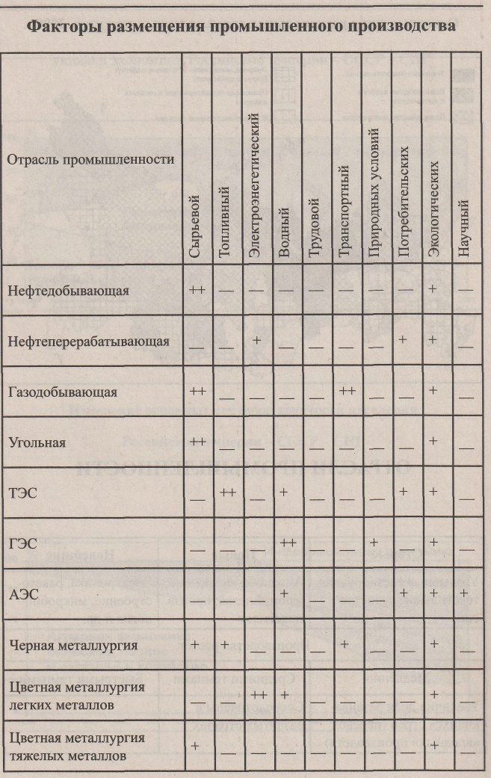
Дополнительный материал для выполнения практической работы
Вариант 1. Учебник стр.126 Блок 7.

Достоверные запасы нефти, газа и каменного угля в мире использовать данные Практической работы №5

Основные направления грузоперевозок нефти
- Персидский залив –– Япония;
- Персидский залив — Западная Европа;
- Карибский бассейн –– США;
- Юго-Восточная Азия –– Япония;
- Северная Африка –– Зарубежная Азия
- Россия — Зарубежная Азия и страны СНГ.

Структура выработки электроэнергии в разных странах и регионах

- Доля электроэнергии, вырабатываемой на ГЭС (20%)
- Доля электроэнергии, вырабатываемой на АЭС (17%)
- Доля электроэнергии, вырабатываемой на ТЭС. (62%)
- Доля электроэнергии, вырабатываемой на альтернативных электростанциях (1%)

Регионы  мира | Объём  Выработки  (трлн кВт ч) | ТЭС  (%) | ГЭС  (%) | АЭС  (%)
1. Зар.Европа  2. СНГ  3. Зар.Азия  4. Африка  5. США,Канада  6.Лат.Америка  7. Австралия и Океания  Мир в целом | 3,0  1,7  2,1  0,3  3,7  0,6  0,2  11,6 | 55  75  69  81  66  23  79  63 | 15  13  18  17  18  75  21  20 | 30  12  13  2  18  2  -  17

Регионы с преобладанием видов электростанций

Регионы с преобладанием  ТЭС | Регионы с преобладанием  ГЭС | Регионы с преобладанием  АЭС
Зар.Европв  СНГ  Зар.Азия  Африка  США  Австралия | Лат.Америка  Зар.Азия  Африка  США  Канада | Зар.Европа  США  Канада

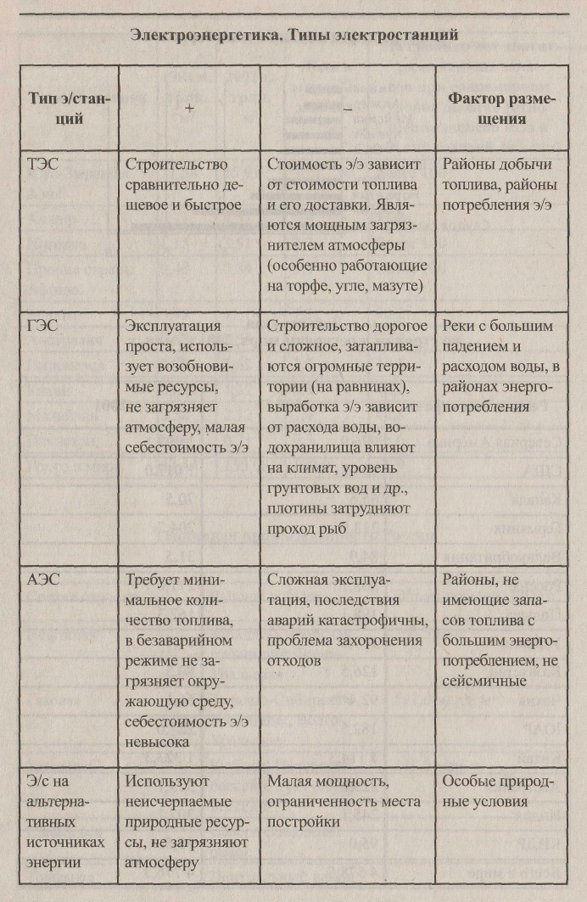
Вариант 2.
Достоверные запасы железной руды и каменного угля в мире использовать данные Практической работы №5
Крупнейшие страны – производители бокситов и металлического алюминия в 2000 году.
Страна | Добыча бокситов  (млн. т) | Страна | Производство алюминия  (млн. т)
- Австралия  - Гвинея  - Бразилия  - Ямайка  - Китай  - Индия  - Венесуэла  - Суринам  - Россия  - Гайана | 49,0  15,0  13,2  11,2  8,0  6,2  4,4  4,0  3,9  3,3 | - США  - Россия  - Китай  - Канада  - Австралия  - Бразилия  - Норвегия  - ЮАР  - Венесуэла  - Франция | 3,7  3,2  2,6  2,3  1,7  1,2  1,0  0,7  0,6  0,5

Районы добычи руд и районы получения цветных металлов

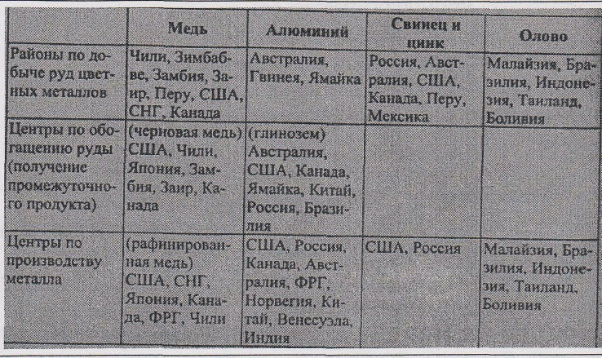
Вариант 3.
Факторы размещения машиностроения
- Наукоемкий Судостроение
- Металлоемкий ЖУД машиностроение
- Транспортный Автомобилестроение
- Потребительский Электротехника
- Трудовые ресурсы С/Х машиностроение

Отрасли машиностроения
Старые Новые Новейшие
Ж/Д Авиостроение Ракетостроение
Станкостроение Энергетическое Электротехника
Судостроение Автомобилестроение Электротехника
Тракторостроение Роботостроение

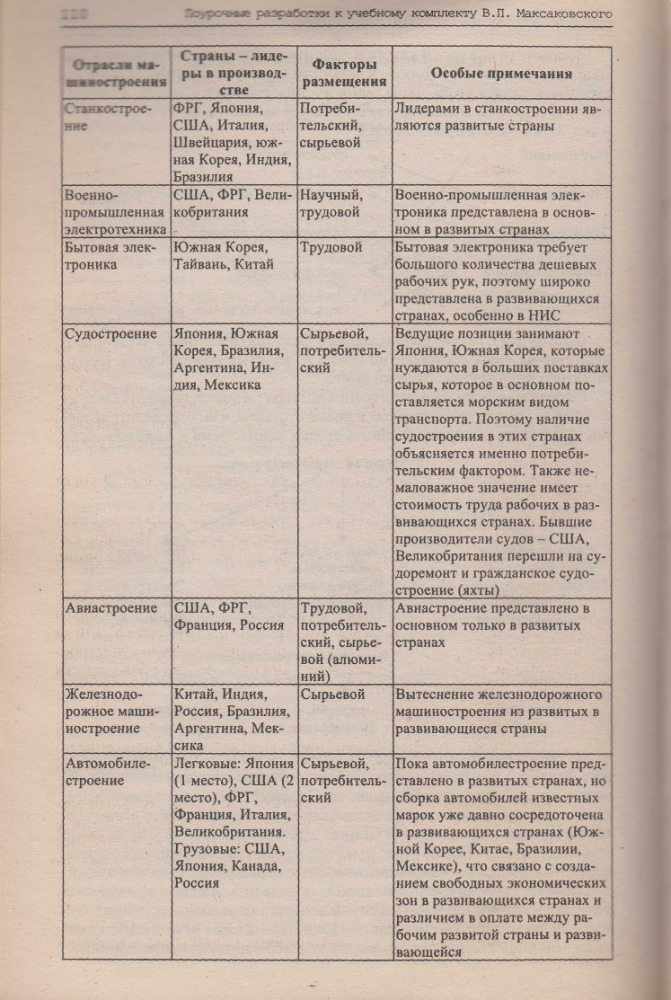

Вариант 4.
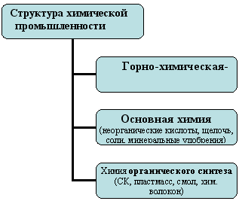

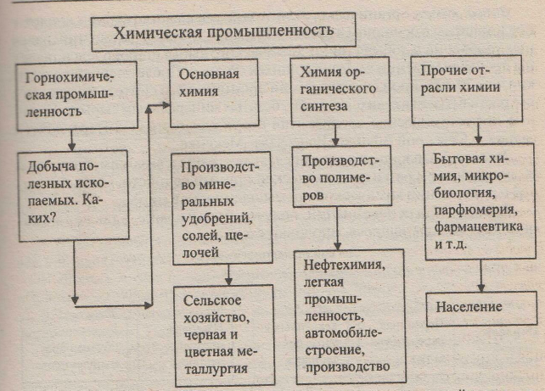

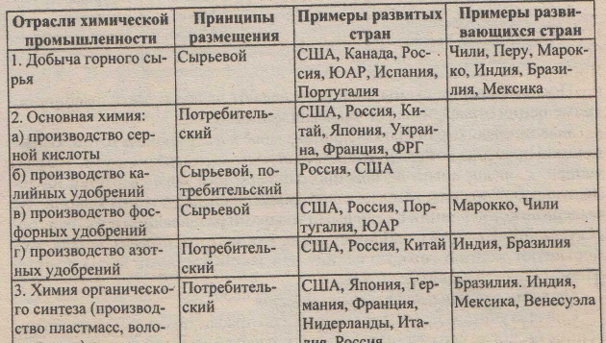

Страна | Производство минеральных удобрений (млн. т) | Страна | Производство пластмасс (млн. т) | Страна | Производство химических волокон  (млн. т)
- Китай  - США  - Индия  - Канада  - Россия  - Германия  - Белоруссия  - Индонезия  - Франция  - Украина | 28,5  25,5  12,5  12,0  9,5  5,0  3,9  3,4  3,1  2,4 | - США  - Япония  - Германия  - Ю. Корея  - Тайвань  - Китай  - Франция  - Нидерланды  - Великобритания  - Бельгия | 31,0  14,8  11,2  8,4  8,3  6,2  6,0  4,5  3,6  3,5 | - США  - Китай  - Тайвань  - Ю. Корея  - Япония  - Индия  - Индонезия  - Германия  - Италия  - Таиланд | 4,5  4,2  3,2  2,4  1,8  1,3  1,1  1,1  0,7  0,6

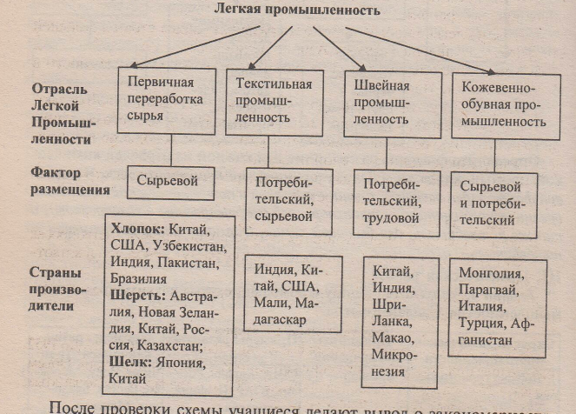

Практическая работа 10.

Определение преобладающих видов транспорта в субрегионах мира, оценка степени его развития. Составление проекта развития транспортных систем для одного из регионов.

Цели:
- Формирование умения, используя разные источники знаний,
определять особенности транспортной системы одного из субрегионов.
- Развитие умений давать оценку степени развития отдельных видов транспорта и транспортной системы в целом.

Оборудование:
- Максаковский В.П. учебник для 10 класса.
- Карты атласа

Литература:
- Максаковский В.П. Экономическая и социальная география мира, М., «Просвещение».
- Програмта МПГУ под редакцией Душиной И.В. 3. Максаковский В.П. «Географическая картина мира»

Примечание: Может быть выполнена в ходе изучения нового материала по теме: «География отраслей мирового хозяйства. Транспорт» или при изучении темы «Зарубежная Европа».

Ход работы

Задание 1. Дать характеристику и оценку транспортной системы Франции и Германии по типовому плану.

Типовой план характеристики транспортной
системы региона (субрегиона).

- Густота транспортной сети.
- Конфигурация транспортной сети.
- Виды транспорта, используемые в регионе.
- Главные железнодорожные магистрали.
- Главные речные пути.
- Главные транспортные узлы.
- Крупные морские порты.
- Оценка степени развития транспорта и возможности перспективы развития.

Транспортная система субрегиона Зарубежной Европы.

Транспортная система - это совокупность всех путей сообщения, транспортных предприятий и транспортных средств.
В разных странах, в разных регионах и субрегионах они различны. Особенно резкое различие наблюдается между транспортными системами развитых и развивающихся стран. Транспортная система субрегиона Зарубежной Европы выделяется очень густой транспортной сетью. Плотность ее 50-60км на .100 кв. км территории. Для нее характерна очень сложная конфигурация. Есть только небольшие своеобразия. Так для ФРГ характерна сеть «решетка», с пересекающимися линиями широтного и меридианного направления, во Франции - радиального, в Италии - меридианного. Это объясняется особенностями рельефа г. п., исторического развития.

Задание 2. Сравнить эти транспортные системы. Выделить черты сходства и различия. Сделать вывод.

Практическая работа 11.

Определение районов международного туризма и отдыха, стран, предоставляющих банковские и другие виды международных услуг.

Цели:
Оборудование: Максаковский В.П. учебник для 10 класса (таблица на форзаце).

Литература: Максаковский В.П. Экономическая и социальная география мира, М., «Просвещение».

Примечание: работу можно провести, как самостоятельную работу с учебником, так как практическая работа предусматривает использование практических знаний в новой ситуации.

Ход работы.

Задание 1. Вам необходимо составить туристических маршрут стран, в соответствии с Вашим вариантом (Пояснение: Студент, выбирает тот вариант для исполнения, который соответствует первой букве его фамилии в соответствии с таблицей).

Таблица 1. Распределение вариантов
Вариант 1 | Вариант 2 | Вариант 3 | Вариант 4 | Вариант 5 | Вариант 6 | Вариант 7
А  З  П  Ц | Б  И  Р  Ч | В  К  С  Ш | Г  Л  Т  Щ | Д  М  У  Э | Е  Н  Ф  Ю | Ж  О  Х  Я

Вариант 1. Составление туристического маршрута по странам СНГ.
Вариант 2. Составление туристического маршрута по странам Зарубежной Европы.
Вариант 3. Составление туристического маршрута по странам Зарубежной Азии.
Вариант 4. Составление туристического маршрута по странам Африки.
Вариант 5. Составление туристического маршрута по странам Северной Америки.
Вариант 6. Составление туристического маршрута по странам Южной Америки.
Вариант 7. Составление туристического маршрута по Австралии и Океании.
а) Выберите вид (или виды) транспорта, на котором (-ых) Вы предполагаете отправиться в путешествие;
б) Укажите уникальные объекты природы и общечеловеческой культуры, которые Вы предлагаете посетить;
в) Укажите маршрут Вашего международного путешествия с посещением указанных Вами достопримечательностей;
г) Дайте обоснование выбора объектов, которые Вы предполагаете посетить и вида (видов) транспорта (т.е. проведите рекламную кампанию).

Практическая работа 12

Определение специализации стран Зарубежной Европы. Составление сравнительной экономике - географической характеристики двух европейских государств « Большой семерки ».

Цели:
- Установить ведущие отрасли специализации стран и их размещение.
- Обосновать особенности размещения, т.е. указать факторы размещения.
- Выявить черты сходства и различия двух стран «Большой семерки».
- Формирования умения анализировать карты, диаграммы и др. и делать
выводы на основе анализа.

Оборудование:
- Максаковский В.П. учебник для 10 класса.
- Карты атласа

Литература:
- Максаковский В.П. Экономическая и социальная география мира, М., «Просвещение» .
- Программа МШУ под редакцией Душиной И.В.
- Максаковский В.П. «Географическая картина мира»

Примечание: Может быть выполнена в ходе изучении темы «Зарубежная Европа». Первое задание может быть выполнено устно.

Ход работы.
Задание 1. Установить отрасли специализации и их размещение (районы, центры) стран «Большой восьмерки»: Германия, Великобритания, Франция, Италия. Установить факторы размещения, т.е. обосновать причины такого размещения, сделать записи в тетрадь заполнив таблицу:

Страны  «Большой восьмёрки» | Отрасли  специализации | Центры  размещения | Причины  размещения
1. Германия

2. Великобритания

3. Франция

4. Италия

Задание 2. Используя различные источники информации (учебник, карты атласа, дополнительную и справочную литературу), сравнить две страны: Великобранию и Францию. Заполнить таблицу:

Признаки  сравнения | Франция | Великобритания | Черты сходства и черты различия
- Столица

- Форма правления и территориального устройства

- Площадь

- Численность населения

- Плотность населения, естественный прирост, тип воспроизводства, язык, религия, уровень урбанизации

- ЭГП (соседское положение, принадлежность к военным блокам)

- Природные условия и ресурсы

- Водные ресурсы

- Специализация промышленности

- Специализация с/х

- Участие в разделении труда

- Внешние экономические связи

Вывод:

Практическая работа 13.
Характеристика специализации сельскохозяйственных районов
Китая, объяснение причин.

Цели:
- Углубление знаний о сельскохозяйственном районировании и специализации на примере Китая.
- Систематизация знаний об основных сельскохозяйственных культурах и отраслях животноводства.
- Формировать умения объяснять причины сельскохозяйственной специализации.

Оборудование:
- Максаковский В.П. учебник для 10 класса.
- Карты атласа

Литература:
- Программа МПГУ под редакцией Душиной И.В.
- Максаковский В.П. «Географическая картина мира»

Примечание: Может быть выполнена в ходе изучении нового материала.

Ход работы
Задание1. В ходе выполнения практической работы заполнить таблицу:

«Сельскохозяйственные районы Китая »
С\Х районы | Специализация | Растениеводство | Животноводство | Причины
1. «Желтый Китай»
А. С–В Китая
Б. Великая Китайская равнина
2. «Зелёный Китай»
А. Ю–В Китая
Б. тропическая часть к югу от хр. Наньлин
3. «Сухой Китай»

4. «Холодный Китай»
Ю–З Китай
Вывод:
Практическая работа 14.

Оценка природных предпосылок для развития промышленности и сельского хозяйства Индии.

Цели:
- Выявить наиболее благоприятные сочетания минерально - сырьевых ресурсов для развития важнейших отраслей промышленности Индии.
- Сделать анализ агроклиматических и почвенных условий Индии, их влияние на С/Х специализацию страны.
- Вспомнить определения: «природные ресурсы», «ресурсообеспеченность», виды природных ресурсов.

Оборудование:
- Максаковский В.П. учебник для 10 класса.
- Карты атласа

Литература:
- Сиротин В.И. «Практические работы по географии»
- Максаковский В.П. «Географическая картина мира»

Примечание: Может быть выполнена в ходе изучении нового материала или в качестве закрепления знаний.

Ход работы

Задание 1. Используя карты атласа: «Минеральные ресурсы » и «Экономическая карта Индии», заполнить таблицу и ответить на вопросы после таблицы. В таблице укажите не только вид ресурсов, но и районы их добычи.

Минеральные ресурсы
Отрасли специализации Индии

Общегеологические запасы железной руды Индии свыше 19 млрд.т, общие запасы каменного угля 140 млрд. т, нефти – 0,6 млрд. т
Вопросы:
- Какое влияние на состав отраслей промышленности Индии оказала имеющаяся ресурсная база?
- Как это отразилось, на размещение отраслей, использующих собственные ресурсы?
Задание 2. Используя карты атласа «Агроклиматические ресурсы» и «Экономическая карта Индии», заполнить таблицу и ответьте на вопросы после таблицы.

Регионы | Сумма температур на вегетационный период | Обеспеченность влагой | Выращиваемые культуры
Северо – Восточная
Индия

Южная
Индия

Западная
Индия

В структуре ВВП Индии на промышленность приходится 28%, на С/Х – 30%, сфера услуг – 42%
Вопросы:
- В каких районах страны имеется самое благоприятное сочетание тепла и влаги?
- Каково влияние природных предпосылок для развития С/Х Индии?
Общий вывод по работе:
- Почему, несмотря на высокие масштабы производства промышленной и С/Х продукции, Индия все - таки относится к числу развивающихся стран?
- Каково влияние природных ресурсов на экономическое развитие Индии?

Практическая работа 15

Составление сравнительной экономике - географической характеристики двух государств Африки.

Цели:
- Выявить черты сходства и различия двух стран.
- Формирования умения анализировать карты, диаграммы и др. и делать
выводы на основе анализа.

Оборудование:
- Максаковский В.П. учебник для 10 класса.
- Карты атласа

Литература:
- Максаковский В.П. Экономическая и социальная география мира, М., «Просвещение».
- Программа МПГУ под редакцией Душиной И.В.
- Максаковский В.П. «Географическая картина мира»

Примечание: Может быть выполнена в ходе изучении темы « Африка ».

Ход работы

Задание. Используя различные источники информации (учебник, карты атласа, дополнительную и справочную литературу), сравнить две страны: ЮАР и одну страну Северной Африки (по выбору ученика). Заполнить таблицу:

Признаки  сравнения | ЮАР |  | Черты сходства и черты различия
- Столица

- Форма правления и территориального устройства

- Площадь

- Численность населения. Плотность населения, естественный прирост, тип воспроизводства, язык, религия, уровень

- ЭГП (соседское положение, принадлежность к военным блокам)

- Природные условия и ресурсы

- Водные ресурсы

- Специализация промышленности

- Специализация с/х

- Участие в разделении труда

- Внешние экономические связи

Вывод: выделить черты сходства и различи между странами, объяснить причины.

Практическая работа 16
Для каждого из макрорегионов США объяснить влияние природных факторов на развитие их хозяйства, особенности жизни и быта населения.

Цели:
- Развитие и конкретизация знаний учащихся о влиянии природных факторов на размещение хозяйства макрорегионов США.
- Показать неравномерность в размещении производства.
- Продолжить формирование умений использовать карты атласа как основной источник географической информации.

Оборудование:
- Максаковский В.П. учебник для 10 класса.
- Карты атласа

Литература:
- Максаковский В.П. Экономическая и социальная география мира, М., «Просвещение».
- Программа МИГУ под редакцией Душиной И.В.
- Максаковский В.П. «Географическая картина мира»
- Карты атласа.

Примечание: Может быть выполнена в ходе изучении темы « Северная Америка ».

Ход работы

Задание: На основе текстов и рисунков учебника стр. 311 и карт атласа объясните влияние природных факторов на развитие хозяйства макрорегионов США. Заполните таблицу.
Макрорегион | Природные факторы, обуславливающие развитие отраслей хозяйства | Отрасли  хозяйства | Центры  (районы)
1. Северо – Восток
2. Средний
Запад
3. Юг

4. Запад

Вывод: какой из макрорегионов имеет перспективу на развитие на современном этапе
Рекомендуемая литература
- Домогацких Е.М., Н.И. Алексеевский География 10 – 11 класс. – М.: Русское слово, 2021
- Максаковский В.П. Экономическая и социальная география мира: 10 класс. – М.: Просвещение, 2019. – 400с.
- Максаковский В.П. Экономическая и социальная география мира: Методическое пособие. – М.: Просвещение, 2021. – 207с.
- Атлас Экономическая и социальная география мира. 10 класс – М.: Дрофа, 2020

Рецензия на методические рекомендации по выполнению практических работ по дисциплине «География» для специальностей: 23.02.01 Организация перевозок и управление на транспорте (по видам); 38.02.01 Экономика и бухгалтерский учет (по отраслям); 38.02.03 Операционная деятельность в логистике; 40.02.01. Право и организация социального обеспечения

Рецензируемые методические рекомендации предназначены для проведения практических работ по экономической и социальной географии мира со студентами первого курса специальностей гуманитарного и социально – экономического профиля.
Методические рекомендации составлены преподавателем БПОУ ВО «ЧЛМТ» И.Н. Румянцевой и адресованы студентам первого курса данного учебного заведения; могут быть использованы представителями администрации образовательного учреждения для проведения внутритехникумовского контроля.
Рецензируемый сборник составлен на основе целого ряда источников и личного профессионального опыта составителя. Содержание практических работ соответствует обязательному минимуму содержания географического образования СПО, действующим учебным программам по географии, Составитель выбрал различную форму для заданий, что представляется актуальным для усвоения знаний по предмету. Важно, что задания составлены логично и различной степени сложности, объем практических работ отвечает требованиям методики преподавания географии и позволяет отвести для проведения работы лишь часть урока.
В методических рекомендациях акцентировано внимание на нахождения и применения географической информации, включая карты, статистические материалы, геоинформационные системы и ресурсы Интернета; правильной оценки важнейших социально-экономических событий международной жизни, геополитической и геоэкономической ситуации в России, других странах и регионах мира, тенденций их возможного развития, а так же понимания географической специфики крупных регионов и стран мира в условиях глобализации, стремительного развития международного туризма и отдыха, деловых и образовательных программ, различных видов человеческого общения.
Методические рекомендации, имеют высокую практическую ценность. И при всей своей краткости, и лаконичности формулировок, задания позволяют проверить знание учащимися терминологии, причинно-следственных связей, фактического материала, географической номенклатуры.
Рецензируемый сборник является системным, целостным методическим произведением, содержит удобный диагностический инструментарий и может быть рекомендован для широкого распространения.

Рецензент: Преподаватель БПОУ ВО ЧСК Макаренков В.Г.

